数据库考试部分题型说明及答题规范
二、关系代数计算
题型示例 根据两个关系R、S，求以下各种运算结果
(1)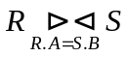
R S
A | B | C |  | A | B | C
3 | 6 | 7 |  | 3 | 4 | 5
2 | 5 | 7 |  | 7 | 2 | 3
7 | 2 | 3
4 | 4 | 3
解答示例
(1)
R.A | R.B | R.C | S.A | S.B | S.C
2 | 5 | 7 | 7 | 2 | 3
4 | 4 | 3 | 3 | 4 | 5

三、SQL查询语句应用题

题目示例：(如课本75页所示)
设有一个SPJ数据库,包括S、P、J、SPJ 四个关系模式
S (SNO,SNAME,CITY);
P (PN0,PNAME,COLOR,WEIGHT);
J (JNO,JNAME,CITY);
SPJ (SN0,PNO,JN0,QTY);
现有若干数据如下 (如课本75页所示)

1、写出以下各题的SQL查询语句
题型示例： (1) 查询 零件总供应量>400 的供应商名称
参考解答示例：
SELECT S.SNAME, SUM(SPJ.QTY)
FROM SPJ.S
WHERE SPJ.SNO =S.SNO
GROUP BY S.SNAME
HAVING (SUM(SPJ.QTY) > 400)

2、根据查询语句，写出查询结果
题型示例:
(1)SELECT PNO, QTY
FROM SPJ
WHERE EXISTS
(SELECT *
FROM J
WHERE SPJ.JNO=J.JNO AND J.CITY ='北京'
AND EXISTS
(SELECT *
FROM S
WHERE SPJ.SNO =S.SNO AND S.CITY ='上海') )
解答示例: 查询结果：P3 200

五、数据库设计题
题型示例
模拟奥运会的参赛情况：不同国家的代表团参加，每一个代表团里有很多运动员组成，每个运动员可以参加多个比赛项目，一个比赛项目中将有多个场次。
请根据以上叙述设计一个简单的查询系统，该系统要能查询某个运动员参加的比赛项目和赛程安排。

(1) 设计ER模型，要求标注联系的类型。
(2) 设计关系表，并标明主码。
(3) 根据设计的数据库，用SQL 语句实现以下查询：
1.运动员 “博尔特” 参加的比赛项目

参考解答示例

（1）．E-R图
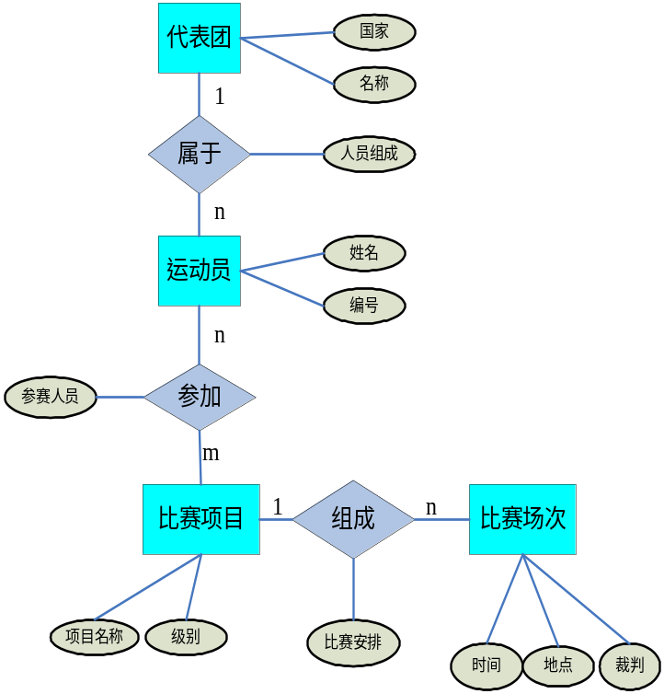参考解答示例
（2）关系表（前面是表名，后面是属性名称，pk表示主码）
- T_代表团 ： A_代表团代号(PK)，A_名称
- T_运动员 ： A_运动员编号(PK), A_姓名, A_代表团代号
- T_比赛项目： A_项目名称，A_级别
- T_比赛场次： A_比赛场次号(PK), A_时间，A_地点，A_项目名称
- T_项目参赛人员：A_项目名称，A_运动员编号，(两个属性的组合共同为PK)，
- T_代表团人员： A_运动员编号(PK)，A_代表团代号
- T_赛程安排： A_比赛场次号, A_项目名称
说明：可以用英文或其他字符作表名，但要易懂
参考解答示例
(3) 1． 运动员 “博尔特” 参加的比赛项目
(说明：只要通过 条件连接 查询到即可)
SELECT T_项目参赛人员.A_项目名称
FROM T_项目参赛人员，T_运动员
WHERE T_运动员.A_姓名 = ‘博尔特’ AND T_运动员. A_运动员编号= T_项目参赛人员. A_运动员编号

